П О С Т А Н О В Л Е Н И Е

АДМИНИСТРАЦИИ Угличского муниципального РАЙОНА
ЯРОСЛАВСКОЙ ОБЛАСТИ
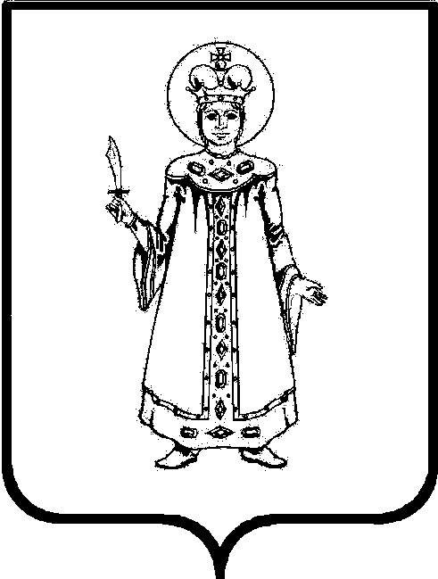

от__21.12.2023_ № __1361_

О внесении изменения в постановление Главы Угличского муниципального района от 05.02.2008 №93 «Об утверждении состава и Положения о комиссии по опеке и попечительству Угличского муниципального района»

В связи с уточнением данных Администрация Угличского муниципального района
ПОСТАНОВЛЯЕТ:
      - Внести изменение в постановление Главы Угличского муниципального района от 05.02.2008 №93 «Об утверждении состава и Положения о комиссии по опеке и попечительству Угличского муниципального района», изложив приложение №1 «Состав комиссии по опеке и попечительству при Администрации Угличского муниципального района» в новой редакции (прилагается).
      - Контроль за исполнением настоящего постановления возложить на заместителя Главы Администрации района Дружкову О.А.
      - Опубликовать настоящее постановление в «Угличской газете» и разместить на официальном сайте Угличского муниципального района.
      - Настоящее постановление вступает в силу после его официального опубликования.

Глава района А.Г. Курицин

Приложение №1
к постановлению
Администрации Угличского
муниципального района
от 05.02.2008 №93 (в редакции
от ______________№____)

Состав
комиссии по опеке и попечительству
при Администрации Угличского муниципального района

- Дружкова – Ольга  Анатольевна | заместитель Главы Администрации района - председатель комиссии;
- Демиденко – Светлана  Ивановна | начальник отдела развития общего, дошкольного и дополнительного образования Управления образования Администрации Угличского муниципального района - заместитель председателя комиссии;
- Комарова – Ирина  Геннадьевна | начальник отдела Управления социальной политики и труда Администрации Угличского муниципального района – заместитель председателя комиссии;
- Аракчеева  Ксения –  Алексеевна | и. о. начальника отдела опеки и попечительства над несовершеннолетними Управления образования Администрации Угличского муниципального района - секретарь комиссии
Члены комиссии:

- Анашкина _  Елена  Евгеньевна  - Ашмарина – Марина  Сергеевна | социальный педагог службы сопровождения опекунов (попечителей) несовершеннолетних лиц «Опора» МУ Центр психолого-педагогической, медицинской и социальной помощи «Гармония»;  заместитель Главы Администрации городского поселения Углич - начальник административно-контрольного управления (по согласованию);
- Волошнягова – Ирина  Анатольевна | заведующая детской поликлиникой государственного учреждения здравоохранения Ярославской области «Угличская центральная районная больница» (по согласованию);
- Лапшина –  Инна  Владимировна | директор МУ комплексный центр социального обслуживания «Данко»;
- Рассудовская _ Марина  Александровна | главный специалист отдела опеки и попечительства над несовершеннолетними Управления образования Администрации Угличского муниципального района;
- Рыбакова –Юлия  Викторовна | директор ГКУ СО ЯО Угличский социально-реабилитационный центр для несовершеннолетних «Радуга» (по согласованию);
- Савинова _  Ирина  Андреевна | главный специалист отдела опеки и попечительства над несовершеннолетними Управления образования Администрации Угличского муниципального района;
- Самодурова –Светлана  Викторовна | начальник Управления социальной политики и труда Администрации Угличского муниципального района;
- Сколдинов – Валерий  Владимирович | врач-психиатр ГУЗ ЯО «Угличская центральная районная больница» (по согласованию);
- Стефанович – Алексей  Владимирович | ведущий юрисконсульт правового управления Администрации Угличского муниципального район;
- Федорова – Ирина  Николаевна | начальник отдела по делам несовершеннолетних и защите их прав Администрации Угличского муниципального района

